政府采购项目
项目编号：AKSH2025-ZCS-164

安康博物馆
文创中心建设及文创产品开发项目



竞争性磋商文件

采 购 人：安康博物馆
代理机构：安康尚昊招标代理有限公司
时 间：二〇二五年十二月

目 录

第一部分 竞争性磋商公告 2
第二部分 供应商须知前附表 6
第三部分 供应商须知 10
第四部分 评分标准 25
第五部分 采购内容及要求 28
第六部分 合同主要条款 28
第七部分 响应文件格式 47

第一部分 竞争性磋商公告

项目概况
安康博物馆文创中心建设及文创产品开发项目的潜在供应商应在安康市高新区高新观澜8幢2单元801室获取采购文件，并于2025年12月15日15时00分（北京时间）前提交响应文件。

一、项目基本情况
项目编号：AKSH2025-ZCS-164
项目名称：安康博物馆文创中心建设及文创产品开发项目
采购方式：竞争性磋商
预算金额：268,051.90元
采购需求：
合同包1(安康博物馆文创中心建设及文创产品开发项目):
合同包预算金额：268,051.90元
合同包最高限价：268,051.90元
品目号 | 品目名称 | 采购标的 | 数量  （单位） | 技术规格、参数及要求 | 品目预算(元)
1-1 | 装修设计服务 | 安康博物馆文创中心建设及文创产品开发项目 | 1(项) | 详见采购文件 | 268,051.90
本合同包不接受联合体投标
合同履行期限：自签订合同起30天内完成

二、申请人的资格要求：
（一）满足《中华人民共和国政府采购法》第二十二条规定;
（二）落实政府采购政策需满足的资格要求：
合同包1(安康博物馆文创中心建设及文创产品开发项目)落实政府采购政策需满足的资格要求如下:
依据《中华人民共和国政府采购法》和《中华人民共和国政府采购法实施条例》的有关规定，落实政府采购“优先购买节能环保产品、扶持小微企业、监狱企业、福利企业”等相关政策：
1.《政府采购促进中小企业发展管理办法》（财库〔2020〕46号）；
2.《财政部司法部关于政府采购支持监狱企业发展有关问题的通知》（财库〔2014〕68号）；
3.《财政部发展改革委生态环境部市场监管总局关于调整优化节能产品、环境标志产品政府采购执行机制的通知》（财库〔2019〕9号）；
4.《财政部民政部中国残疾人联合会关于促进残疾人就业政府采购政策的通知》（财库〔2017〕141号）；
5.《财政部农业农村部国家乡村振兴局关于运用政府采购政策支持乡村产业振兴的通知》财库〔2021〕19号；
6.《陕西省财政厅关于加快推进我省中小企业政府采购信用融资工作的通知》（陕财办采〔2020〕15号）、陕西省财政厅关于印发《陕西省中小企业政府采购信用融资办法》（陕财办采〔2018〕23号）；
7.其他需要落实的政府采购政策。
（三）本项目的特定资格要求：
合同包1(安康博物馆文创中心建设及文创产品开发项目)特定资格要求如下:
1.具有独立承担民事责任能力的法人、非法人组织或自然人，提供合法有效的营业执照/事业单位法人证书/专业服务机构执业许可证/民办非企业单位登记证书等相关证明，自然人参与的提供其身份证明。
2.法定代表人参加投标的，须提供本人身份证原件或复印件加盖供应商公章（附到资格证明文件中）；法定代表人授权他人参加投标的须提供以下资格证明文件：①法定代表人委托授权书原件②被授权代表的身份证原件或复印件加盖供应商公章（附到资格证明文件中）。
3.信用记录：投标人通过“信用中国”网站（www.creditchina.gov.cn)、中国政府采购网（www.ccgp.gov.cn）等渠道查询相关主体无失信记录。对列入失信被执行人、重大税收违法案件当事人名单、政府采购严重违法失信行为记录名单的投标人，将拒绝其参与政府采购活动；以“信用中国”网站（www.creditchina.gov.cn）或中国政府采购网（www.ccgp.gov.cn)查询结果为准。
4..书面声明：投标人必须提供参加政府采购活动前3年内在经营活动中没有重大违法记录的书面声明。
5.财务状况报告：提供2023年度或2024年度经审计的财务审计报告或投标截止时间前六个月内基本开户银行出具的资信证明（成立时间至提交响应文件截止时间不足一年的可提供成立后任意时段的资产负债表）。
6.社会保障资金缴纳证明：提供2025年1月至今任意一个月社会保障资金缴存单据或社保机构开具的社会保险参保缴费情况证明，依法不需要缴纳社会保险资金的单位应提供相关证明材料，单据或证明上应有社保机构或代收机构的印章（成立时间至提交响应文件截止时间不足三个月的可不提供）。
7.税收缴纳证明：提供2025年1月至今任意一个月缴纳的纳税证明或完税证明，依法免税或缓缴的单位应提供相关证明材料，纳税证明或完税证明上应有代收机构或税务机关的公章或业务专用章（成立时间至提交响应文件截止时间不足三个月的可不提供）。
8.供应商须具备建筑工程施工总承包三级及以上资质或建筑装修装饰工程专业承包二级及以上资质和有效的安全生产许可证，并在人员配备、设备等方面具备相应的服务能力。
9.拟派项目经理须具有建筑工程专业二级及以上注册建造师证书及安全考核证书齐全有效；拟派项目经理须在本单位注册，并提供无不良信用记录和无在建工程承诺书。
10.本项目专门面向中小企业采购，投标人须提供《中小企业声明函》。
11.本项目不接受联合体投标。

三、获取采购文件
时间：2025年12月05日至2025年12月11日，每天上午08:00:00至12:00:00，下午14:00:00至18:00:00（北京时间）
途径：安康市高新区高新观澜8幢2单元801室
方式：现场获取
售价：0元

四、响应文件提交
截止时间：2025年12月15日 15时00分00秒（北京时间）
地点：安康市高新区高新观澜8幢2单元801室

五、开启
时间：2025年12月15日 15时00分00秒（北京时间）
地点：安康市高新区高新观澜8幢2单元801室

六、公告期限
自本公告发布之日起3个工作日。

七、其他补充事宜
获取须知：投标供应商请在文件获取时间以内将单位介绍信（备注经办人联系电话及电子邮箱）及身份证复印件加盖公章递交至安康尚昊招标代理有限公司（安康市高新区高新观澜8幢2单元801室，邮箱769697590@qq.com），由采购代理机构进行确认，确认完毕后采购代理机构将通过邮箱传送磋商文件，请注意查收。

八、对本次招标提出询问，请按以下方式联系。

1.采购人信息
名称：安康博物馆
地址：陕西省安康市汉滨区安澜路6号
联系方式：15291512233

2.采购代理机构信息
名称：安康尚昊招标代理有限公司
地址：陕西省安康市高新区高新观澜8幢2单元801室
联系方式：15991480332

3.项目联系方式
项目联系人：陈工
电话：15991480332
安康尚昊招标代理有限公司
2025年12月4日

第二部分 供应商须知前附表

序号 | 内 容 | 说明与要求
 | 采购人 | 安康博物馆
 | 代理机构 | 安康尚昊招标代理有限公司
 | 项目名称 | 安康博物馆文创中心建设及文创产品开发项目  第 6 页 共 55
 | 采购内容 | 安康博物馆文创中心建设及文创产品开发项目。简要技术要求、用途：自用，技术要求详见询价文件“采购内容及要求”。
 | 预算金额 | 268,051.90元
 | 最高限价 | 268,051.90元
 | 合同履行期限 | 自签订合同起30天内完成。
 | 服务地点 | 采购人指定地点
 | 资格审查方式 | 资格后审
 | 投标人资格要求 | 1.具有独立承担民事责任能力的法人、非法人组织或自然人，提供合法有效的营业执照/事业单位法人证书/专业服务机构执业许可证/民办非企业单位登记证书等相关证明，自然人参与的提供其身份证明。  2.法定代表人参加投标的，须提供本人身份证原件或复印件加盖供应商公章（附到资格证明文件中）；法定代表人授权他人参加投标的须提供以下资格证明文件：①法定代表人委托授权书原件②被授权代表的身份证原件或复印件加盖供应商公章（附到资格证明文件中）。  3.信用记录：投标人通过“信用中国”网站（www.creditchina.gov.cn)、中国政府采购网（www.ccgp.gov.cn）等渠道查询相关主体无失信记录。对列入失信被执行人、重大税收违法案件当事人名单、政府采购严重违法失信行为记录名单的投标人，将拒绝其参与政府采购活动；以“信用中国”网站（www.creditchina.gov.cn）或中国政府采购网（www.ccgp.gov.cn) 查询结果为准。  4..书面声明：投标人必须提供参加政府采购活动前3年内在经营活动中没有重大违法记录的书面声明。  5.财务状况报告：提供2023年度或2024年度经审计的财务审计报告或投标截止时间前六个月内基本开户银行出具的资信证明（成立时间至提交响应文件截止时间不足一年的可提供成立后任意时段的资产负债表）。  6.社会保障资金缴纳证明：提供2025年1月至今任意一个月社会保障资金缴存单据或社保机构开具的社会保险参保缴费情况证明，依法不需要缴纳社会保险资金的单位应提供相关证明材料，单据或证明上应有社保机构或代收机构的印章（成立时间至提交响应文件截止时间不足三个月的可不提供）。  7.税收缴纳证明：提供2025年1月至今任意一个月缴纳的纳税证明或完税证明，依法免税或缓缴的单位应提供相关证明材料，纳税证明或完税证明上应有代收机构或税务机关的公章或业务专用章（成立时间至提交响应文件截止时间不足三个月的可不提供）。  8.供应商须具备建筑工程施工总承包三级及以上资质或建筑装修装饰工程专业承包二级及以上资质和有效的安全生产许可证，并在人员配备、设备等方面具备相应的服务能力；  9.拟派项目经理须具有建筑工程专业二级及以上注册建造师证书及安全考核证书齐全有效；拟派项目经理须在本单位注册，并提供无不良信用记录和无在建工程承诺书。  10.本项目专门面向中小企业采购，投标人须提供《中小企业声明函》。  11.本项目不接受联合体投标。  注：上述资格为必备资格，其中任何一项不符合要求按无效文件处理。参加招标会议时须提供上述资格文件（密封）单独递交进行审查，否则按无效文件处理。响应文件（正、副本）中应附一套加盖投标人公章（红章）的上述资格文件的复印件。投标人须保证资格文件的真实、合法、有效，因资格产生的一切纠纷由投标人承担法律责任。
 | 是否接受联合体  投标 | 不接受联合体磋商。
 | 现场踏勘 | 不组织。
 | 磋商时间和地点 | 磋商时间：2025年12月15日 15时00分00秒  磋商地点：安康市高新区高新观澜8幢2单元801室  （如有变动，另行通知）。
 | 磋商响应文件递交截止时间地点 | 递交截止时间：2025年12月15日 15时00分00秒止  递交地点：安康市高新区高新观澜8幢2单元801室
 | 响应有效期 | 90日历天（从提交响应文件日起计算）
 | 响应文件份数 | 资格文件壹份、正本壹份、副本贰份，电子版壹份。
 | 装订要求 | 响应文件正本和副本均应采用胶封方式装订，不得采用活页夹等可随时拆换的方式装订。
 | 评分办法 | 综合评分法
 | 磋商小组构成 | 根据《中华人民共和国政府采购法》《政府采购竞争性磋商采购方式管理暂行办法》等有关法律规定组建磋商小组。
 | 付款方式 | 1.工程合同签订后3日内，甲方向乙方支付合同总金额的40.00%。乙方开始前期定制产品工作。  2.项目实施完成后，由甲方组织验收通过后，进行项目结算审计，按结算审计金额支付剩余金额。
 | 答疑 | 如有疑问，投标人需书面提出，经采购人收集问题后，统一答疑。
 | 其他说明事项 | 采购标的对应的中小企业划分标准所属行业为建筑业。营业收入80000万元以下或资产总额80000万元以下的为中小微型企业。其中，营业收入6000万元及以上，且资产总额5000万元及以上的为中型企业；营业收入300万元及以上，且资产总额300万元及以上的为小型企业；营业收入300万元以下或资产总额300万元以下的为微型企业。

第三部分 供应商须知
- 总 则
1.适用范围
1.1本磋商文件适用于本次采购活动的全过程。
1.2本次采购参照政府采购，采购人、采购代理机构、供应商、磋商小组的相关行为均受《中华人民共和国政府采购法》及实施条例、财政部规章及政府采购项目所在地有关法规、规章的约束，其权利受到上述法律法规的保护。
2.定义
2.1采购人：安康博物馆
2.2采购代理机构：安康尚昊招标代理有限公司
2.3监管机构：安康市财政局
2.4供应商：是参与本项目磋商活动的法人、其他组织或自然人。
2.5货物：是指本次投标所需的各种形态和种类的物品。
2.6服务：指除了货物和工程外的其他政府采购对象，包含除货物以外规定由供应商承担的与货物有关的辅助服务。
3.合格的供应商
3.1具有本项目生产、制造、加工、供应或实施能力，符合、承认并承诺履行本磋商文件各项规定的国内供应商。
3.2供应商应遵守有关的国家法律法规和条例，具备《中华人民共和国政府采购法》和本文件中规定的条件：
（1）具有独立承担民事责任的能力；
（2）具有良好的商业信誉和健全的财务会计制度；
（3）具有履行合同所必需的产品和专业技术能力；
（4）具有依法缴纳税收和社会保障资金的良好记录；
（5）参加此项采购活动前三年内，在经营活动中没有重大违法记录；
（6）法律、行政法规规定的其他条件。
3.3供应商获取磋商文件时应提供有效联系方式。
3.4如供应商代表不是法定代表人，须持有《法定代表人授权委托书》 （按磋商文件提供的格式填写）。
3.5供应商应独立于采购人，不得直接或间接地与采购人为采购本次招标的货物或服务进行设计、编制技术规格和其他文件所委托的咨询公司或其附属机构有任何关联。
3.6供应商不得存在下列情形之一：
（1）与采购人或采购代理机构存在隶属关系或者其他利害关系；
（2）与其他供应商的法定代表人（或者负责人）为同一人，或者与其他供应商存在直接控股、管理关系；
（3）受到刑事处罚，或者受到200万元以上罚款，责令停产停业、在一年至三年内禁止参加政府采购活动、吊销许可证、吊销执照等情形之一的行政处罚，或者存在财政部门认定的其他重大违法记录。
（4）供应商在投标截止日前在信用中国网（www.creditchina.gov.cn）被列入失信被执行人、重大税收违法案件当事人名单或在中国政府采购网（www.ccgp.gov.cn）被列入政府采购严重违法失信行为记录名单（处罚期限届满的除外，如相关失信记录已失效，供应商需提供相关证明资料），须提供信用中国网及中国政府采购网相应查询结果的网站截图（加盖企业公章），查询日期为从磋商文件发出之日起至投标截止日前，评标现场通过网站对信用记录进行核实。
4. 政府采购政策支持
根据《政府采购促进中小企业发展管理办法》（财库〔2020〕46号）和《陕西省财政厅关于加快推进我省中小企业政府采购信用融资工作的通知》（陕财办采〔2020〕15 号）有关要求，对政府采购相关政策落实如下：
（1）根据《政府采购促进中小企业发展管理办法》（财库〔2020〕46号）的有关规定，小微企业提供本企业制造的货物、承担的工程或者服务，或者提供其他小微企业制造的货物（不包括使用大型、中型企业注册商标的货物）参与政府采购活动时对小型和微型企业产品的价格给予10%的价格扣除，用扣除后的价格参与评标。
（2）根据财政部、司法部联合下发的《关于政府采购支持监狱企业发展有关问题的通知》（财库〔2014〕68号）的规定，监狱企业视同小型、微型企业。评标时，对监狱企业给予10%的价格扣除，用扣除后的价格参与评审；
(3) 根据财政部、民政部、中国残疾人联合会下发的《关于促进残疾人就业政府采购政策的通知》（财库〔2017〕141号）的规定，残疾人福利性单位提供本单位制造的货物、承担的工程或者服务，或者提供其他残疾人福利性单位制造的货物（不包括使用非残疾人福利性单位注册商标的货物）参与政府采购活动时，视同小型、微型企业，享受预留份额、评审中价格扣除等促进中小企业发展的政府采购政策。
（4）对专门面向中小企业采购项目，不再执行价格扣除政策。
（5）对非专门面向中小企业采购项目，执行以上价格扣除政策。
注：参加政府采购活动的中小企业/残疾人单位应提供《中小企业声明函》原件或《残疾人福利性单位声明函》原件。投标产品中有监狱企业生产的产品的，应提供由省级以上监狱管理局、戒毒管理局（含新疆生产建设兵团）出具的生产厂商属于监狱企业的证明文件复印件。未提供上述声明函原件/证明文件复印件的，不能享受磋商文件规定的价格扣除，但不影响响应文件的有效性，对既属于监狱企业、福利企业，同时又满足中小微企业规定的投标单位，其价格扣除仅适用一次。
(6) ①根据财政部、国家发展改革委《关于印发〈节能产品政府采购实施意见〉的通知》（财库〔2004〕185号）所涉产品属于节能产品政府采购清单所列产品，在技术、服务同等的条件下，应当优先采用清单中的节能产品；
②所投产品为“环境标志产品政府采购清单”所列产品，在性能、技术、服务等指标同等的条件下，应当优先采用；
③节能产品根据《国务院办公厅关于建立政府强制采购节能产品制度的通知》国办发〔2007〕51号的规定，以中国政府采购网（http://www.ccgp.gov.cn/）公布的最新一期节能产品政府采购清单为准；
④环境标志产品根据《环境标志产品政府采购实施的意见》（财库〔2006〕90号）的规定，以中国政府采购网（http://www.ccgp.gov.cn/）公布的最新一期环境标志产品政府采购清单为准；
⑤若节能、环保、环境标志清单内的产品仅构成投标产品的部件、组件或零件的，则该投标产品不享受鼓励优惠政策；
（7）关于信用记录的查询和使用
1.采购人将在资格审查阶段通过【信用中国（www.creditchina.gov.cn）】、【中国政府采购网（www.ccgp.gov.cn）】网站对响应文件中的《投标人书面声明函》的信用情况进行甄别。对列入失信被执行人、重大税收违法案件当事人名单、政府采购严重违法失信行为记录名单及其他不符合《中华人民共和国政府采购法》第二十二条规定条件的投标人，根据《关于在政府采购活动中查询及使用信用记录有关问题的通知》（财库〔2016〕125号）的第二条第（三）款规定，其投标或中标资格将被取消；
2.投标人在参加政府采购活动前3年内因违法经营被禁止在一定期限内参加政府采购活动，期限届满的，可以参加政府采购活动的，但投标人应提供相关证明材料；
3.信用记录查询的截止时点为“磋商文件获取之日起至投标截止日前”。信用记录查询的结果，将以纸质截图或将截图保存至电子介质的形式留存。投标人未如实填报《投标人书面声明函》的，视为“投标人提供虚假材料谋取中标、成交的”行为。
（8）融资政策
根据《陕西省财政厅关于加快推进我省中小企业政府采购信用融资工作的通知》（陕财办采〔2020〕15号）文件精神，有融资需求的中标（成交）人可根据自身情况，在陕西省政府采购信用融资平台（含各市分平台）自主选择金融机构及其融资产品，凭政府采购中标（成交）通知书或政府采购合同向金融机构提出融资申请。陕西省政府采购信用融资平台网址：http://www.ccgp-shaanxi.gov.cn/zcdservice/zcd/shanxi/s
- 费用承担
供应商准备和参加磋商活动发生的费用自理。
- 保密
参与磋商活动的各方应对磋商文件和响应文件的商业和技术等秘密保密，违者应对由此造成的后果承担法律责任。
- 语言文字
除专用术语外，与磋商文件有关的语言均使用中文；必要时专用术语应附有中文注释。
- 计量单位
所有计量均采用中华人民共和国法定计量单位。
- 踏勘现场
自行勘察，未勘察现场造成的一切后果由投标人自行承担。（一切费用自理）。
- 偏离
除供应商须知前附表另有规定外，供应商递交的响应文件不允许严重负偏离。
- 竞争性磋商文件

1.竞争性磋商文件的构成
竞争性磋商文件是供应商准备响应文件和参加磋商的依据，同时也是评审的重要依据，具有准法律文件性质。竞争性磋商文件用以阐明采购项目所需的资质、技术、服务及报价等要求、磋商程序、有关规定和注意事项以及合同主要条款等。本竞争性磋商文件包括以下内容：
- 竞争性磋商公告；
- 供应商须知前附表；
- 供应商须知；
- 评分标准；
- 采购内容及要求；
- 合同主要条款；
- 响应文件格式。

2.磋商文件的检查及阅读
供应商应认真阅读和充分理解竞争性磋商文件中所有的事项、格式条款和规范要求。供应商没有对竞争性磋商文件全面做出实质性响应是供应商的风险。没有按照竞争性磋商文件要求作出实质性响应的响应文件应作无效文件处理。

3.现场踏勘及磋商文件答疑
招标代理机构将视情况确定是否有必要召开标前答疑会。如果召开标前答疑会，招标代理机构将通知所有已报名领取了磋商文件的潜在供应商。在规定的时间，各供应商派技术、预算等相关人员进行现场踏勘和答疑，答疑的问题各供应商以书面形式提交。招标代理机构、采购人共同对各供应商提出的问题进行答复，形成答疑会议纪要。答疑会议纪要与磋商文件中不一致的内容，以答疑会议纪要为准。凡未参加答疑和现场踏勘的供应商，由此造成的偏差由各供应商自行负责。

4.竞争性磋商文件的澄清
4.1供应商应认真阅读和充分理解竞争性磋商文件中所有的事项，如有问题或疑议请及时函告。否则，视为同意竞争性磋商文件的一切条款和要求并承担由此引起的一切法律责任。凡因供应商对竞争性磋商文件阅读不深、理解不透、误解、疏漏或因市场行情了解不清造成的后果和风险均由供应商自负。
4.2响应人若对磋商文件有任何疑问要求澄清，或认为有必要与采购人进行技术交流的，响应人在收到采购文件之日或者采购文件公告期限届满之日起七个工作日内，以书面形式向招标代理机构提出。采购代理机构将视情况确定采用适当方式予以澄清或以书面形式予以答复，涉及变更或修正内容在相关媒体上发布变更公告。在此之后提出的询问或者质疑均为无效，采购代理机构不予受理。
4.3对于在规定时间内收到的投标人依法提出的询问或者质疑，采购代理机构将按程序及时作出答复，若对磋商文件做出实质性变动，则按照相关规定延长投标截止时间。
4.4投标人提出质疑应当有明确的请求和必要的证明材料。

5.竞争性磋商文件的修改
5.1 在磋商截止时间五日前，无论出于何种原因，代理机构可主动或在解答供应商提出的澄清问题时，对竞争性磋商文件进行修改，不足5日的，顺延提交响应文件的截止时间，并在发布磋商公告的媒体上发布变更公告，并以书面形式通知所有获取磋商文件的单位。该澄清或者修改的内容为磋商文件的组成部分。
5.2磋商文件的修改书将构成磋商文件的一部分，对采购人和投标人都具有约束力。
5.3采购代理机构可以视采购具体情况，延长投标截止时间和开标时间。延长投标截止时间和开标时间将在财政部门指定的媒体上发布变更公告，同时将变更时间书面通知所有获取磋商文件的单位。

6.质疑

供应商认为磋商文件、招标过程和中标结果使自己的权益受到损害的，可以按照《中华人民共和国政府采购法》第五十二条执行。

7.竞争性磋商文件的获取
供应商必须从代理机构获取竞争性磋商文件，供应商自行转让或复制竞争性磋商文件视为无效。仅作为本次竞争性磋商使用。
8.竞争性磋商文件的解释权归代理机构（ 如发现磋商文件内容与现行法律法规不相符的情况，以现行法律法规为准）
- 响应文件

投标人应认真阅读磋商文件的所有内容，严格按照磋商文件的要求编制和提供磋商响应文件，并保证所提供的全部资料的真实性，使磋商响应文件对磋商文件作出实质性响应。如果投标人在磋商响应文件中没有按照磋商文件要求提交全部资料或者磋商响应文件没有对磋商文件在各方面都做出实质性响应，其磋商将被拒绝。

投标人提交的磋商响应文件（包括产品的技术资料）以及投标人与采购代理机构就有关磋商的所有来往函电均应以中文书写。

1.响应文件构成和格式

投标人应按照本须知响应文件构成和格式及第七部分提供的格式编写响应文件，不得缺少磋商文件要求填写的表格或提交的资料。

2.磋商报价
（1）磋商报价为供应商充分考虑磋商文件的各项条款和所掌握的市场情况及本项目的实际情况，根据自身情况自主报价。
（2）供应商应在响应报价表中标明本次招标所要求的货物、服务且验收合格的所有费用。
（3）凡本磋商文件要求（或允许）及供应商认为需要进行报价的各项费用项目，（不论是否要求进入报价）若磋商时未报或未在响应文件中予以说明，采购人将按这些费用已包含在磋商报价中对待；供应商应考虑全部材料的风险，供应商一旦成交，采购人将不再对此部分进行调整；供应商的报价应将此差异考虑在投标报价内，采购人不再承担其他任何费用。
（4）响应报价表应有法定代表人或被授权人的签字。

3. 磋商货币
采购人只接受人民币作为唯一磋商货币。以人民币为投标货币。以元为报价单位，保留小数点后两位。

4.响应有效期
响应文件有效期及法定代表人授权书有效期为递交响应文件截止时间起90个日历日，响应有效期短于此规定期限的响应文件，视为无效文件，其磋商将被拒绝。成交单位的响应文件有效期延长至合同执行完毕。

5.响应文件的格式、装订、密封和签署
5.1供应商须依据竞争性磋商文件内容和响应文件格式的要求编制响应文件；响应文件的正本和副本须用A4纸打印，并编制目录和页码，确保纸质响应文件应与电子响应文件一致。响应文件的打印（建议双面打印）和书写应清楚工整，任何行间插字、涂改和增删，必须由供应商的法定代表人或其授权代表签字或加盖个人印章，字迹潦草或表达不清或可能导致非唯一理解的响应文件可能视为无效文件；所有的副本可以作为正本的复印件。
5.2响应文件的装订
响应文件正本壹份、副本贰份，分别胶装装订成册，且封面须清楚地标明“正本”或“副本”；若正本和副本不符，以正本书面文件为准；同时提供与正本内容一致的电子版（电子文件内容须为加盖响应单位公章正本响应文件全部内容的扫描件，格式为PDF），电子版放置“正本”密封袋内。
5.3响应文件的签署
- 供应商应在响应文件正副本中指定的页面落款处填写供应商全称，并按要求加盖公章及签字（包括响应文件的封面）侧面还需加盖骑缝章。
- 响应文件应字迹清楚、内容齐全、不得涂改或增删。如有修改和增删，必须有供应商公章及法定代表人或其授权代表签字。
- 因响应文件字迹潦草或表达不清所引起的不利后果由供应商承担。
5.4响应文件的密封
资格文件、响应文件正本、副本应分开封装在单独的封袋中（封袋不得有破损），且在封袋正面标明“资格证明文件”“正本”“副本”，电子版放置“正本”密封袋内。封袋应加贴封条，并在封线处加盖供应商鲜章，封袋正面要粘贴供应商全称、项目名称、编号、标段等标识且响应文件袋上应加盖供应商公章，如果未按上述规定进行密封，供应商的响应文件有权被拒绝。
如果供应商未按上述要求密封及加写标记，误投或过早启封的响应文件，将自行承担其响应文件被视为无效响应文件的风险。
5.5本次磋商只接受简体中文文字的响应文件；如响应文件中出现外文资料，必须配以中文译文。否则，由此引发的一切责任由供应商自负。
5.6拒绝接受以电话、传真、电子邮件形式的磋商。
- 响应文件的递交

1.响应文件递交
1.1供应商必须在竞争性磋商文件规定的响应文件递交截止时间之前，将全部响应文件递交至代理机构项目工作人员；代理机构项目承办人在竞争性磋商文件规定的响应文件递交截止时间前，只负责响应文件的接收、清点、造册登记工作，并请供应商代表签字确认，对其有效性不负任何责任。
1.2代理机构在宣布递交响应文件时间截止之后，拒绝接收任何人送达、递交的响应文件及其他资料；
1.3代理机构不接受邮寄的响应文件；
1.4无论供应商成交与否，其响应文件恕不退还。

2.响应文件的修改和撤回
2.1供应商在递交响应文件以后，在规定的投标截止时间之前，可以书面形式补充、修改或撤回已递交的响应文件，并以书面形式通知招标代理机构。补充、修改的内容应当按磋商文件要求密封、签署、盖章，并作为响应文件的组成部分。
2.2供应商提出修改和撤标要求的，须在投标截止时间前密封送到招标代理机构，并在封面上加注“修改”或“撤回”字样。招标代理机构照相留存后，将响应文件（包含纸质及电子版）退还供应商。
2.3撤回响应文件应以书面形式由有权人（法人代表或授权代表）通知招标代理机构。如采取传真形式撤回投标，随后必须补充有法人代表或授权代表签署的要求撤回投标的正式文件。以在招标开始前送达安康尚昊招标代理有限公司为准。
2.4投标截止时间之后，供应商不得补充、修改响应文件。
- 磋商、评审、定标

1.磋商
1.1采购代理机构按磋商公告中规定的时间和地点接收供应商递交的响应文件，主持磋商会议，邀请供应商代表及采购人代表参加。投标人应派法定代表人或者授权代表出席开标会，法定代表人或者授权代表须携带有效身份证件以便核查身份，参加开标的代表应签名报到，以证明其出席。法定代表人或者授权代表未出席的，按无效投标处理。
1.2磋商时，当众查验响应文件密封情况，由投标人或者其推选的代表检查响应文件的密封情况，以确认各投标人的响应文件密封情况是否与递交时一致，没有被提前启封等异常情况。
1.3经确认无误后，对密封合格的响应文件由代理机构工作人员现场拆封开启，密封不合格的响应文件以及按照“响应文件的修改和撤回”规定，提交了可接受的“撤回”通知书的响应文件将不予拆封。
1.4响应文件拆封后，宣读投标人名称。

2.磋商小组
为确保磋商工作公开、公平、公正，依法成立磋商小组。磋商小组由采购人及有关专家组成，其中技术方面的专家不少于磋商小组成员总数的三分之二，专家名单由有关人员在财政部门设立的政府采购评审专家库中随机抽取，磋商小组成员应当遵守并履行下列责任和义务：
（1）要严格遵守政府采购相关法律制度，依法履行各自职责，公正、客观、审慎地组织和参与评审工作；
（2）对所有响应文件逐一进行资格性、符合性审查，并作出评价；
（3）按磋商文件规定的评审方法和标准，进行比较和评价；对供应商的价格分等客观评分项的评分应当一致；
（4）要求供应商对响应文件有关事项作出解释或澄清；
（5）要依法独立评审，按照磋商文件的要求和评标标准进行评标，推荐成交候选供应商名单，对评审意见承担个人责任；
（6）对需要共同认定的事项存在争议的，按照少数服从多数的原则作出结论。持不同意见的磋商小组成员应当在评审报告上签署不同意见并说明理由，否则视为同意；
（7）对评审情况以及在评审过程中获悉的国家秘密、商业秘密负有保密责任；
（8） 配合财政部门的投诉处理工作；
（9）配合采购人、采购代理机构答复供应商提出的质疑。
3.响应文件的初审
（1）初审分为资格性审查和符合性审查。
（2）资格性审查：依据磋商文件须知前附表投标人资格要求的规定，对供应商的资格证明文件进行审查，以确定供应商是否具备磋商资格。
（3）符合性审查：依据磋商文件规定，从响应文件的有效性、完整性和对磋商文件的响应程度进行审查。
序号 | 符合性审查项 | 通过条件 | 结论 | 未通过原因
1 | 响应文件正、副本数量及装订方式 | 均符合磋商文件要求。
2 | 响应文件封面、投标函、法定代表人委托授权书三处的项目名称、项目编号、标段（未分标段的除外） | 三处均无遗漏，且与所投项目名称、项目编号、标段完全一致。
3 | 响应文件签署、盖章 | 均按磋商文件要求签字、盖章。（《评标要素及分值一览表》中要求提供的证明材料除外）。
4 | 响应文件组成 | 响应文件应包含以下内容：  （一）响应函  （二）响应报价表  （三）供应商资格证明文件  （四）商务响应偏离表  （五）响应方案  （六）供应商承诺书
5 | 响应文件的计量单位、语言、报价货币、投标有效期 | 计量单位、语言、报价货币、投标有效期均符合磋商文件的要求。
6 | 响应报价 | （1）响应报价符合唯一性要求：  （2）开标一览表填写符合要求；  （3）未超出采购预算或磋商文件规定的最高限价；
7 | 磋商文件要求的实质性条款 | 完全响应磋商文件要求的各项实质性条款。
8 | 合同主要条款响应 | 完整响应磋商文件合同主要条款。

（4）磋商时，响应文件中出现下列情况，修正原则为：
A.响应文件中响应报价表内容与响应文件中明细内容不一致的，以响应报价表为准；
B.大写金额和小写金额不一致的，以大写金额为准；
C.单价金额小数点或者百分比有明显错位的，以响应报价表的总价为准，并修改单价；
D.总价金额与按单价汇总金额不一致的，以单价金额计算结果为准；
E.响应文件正本与副本不一致的，以正本为准；
F.多处内容交叉不符时，以磋商小组评审结果为准；
G.文字与图表不符的，以文字为准。
同时出现两种以上不一致的，按照前款规定的顺序修正。按上述修正错误的原则及方法调整或修正响应文件的报价和内容，供应商同意后，调整后的报价和内容对供应商起约束作用。如果供应商不接受修正后的报价和内容，则其响应文件无效。
（5）磋商开始后，直到向成交供应商授予合同为止，凡审查、澄清、评价和比较磋商的有关资料，磋商小组成员均不得向供应商及与磋商无关的其他人透露。
4.有下列情形之一的，视为供应商串通投标，磋商小组应当认定其响应文件无效：
A.不同供应商的响应文件由同一单位或者个人编制；
B.不同供应商委托同一单位或者个人办理磋商事宜；
C.不同供应商的响应文件载明的项目管理成员或者联系人员为同一人；
D.不同供应商的响应文件异常一致或者磋商报价呈规律性差异；
E.不同供应商的响应文件相互混装；

5.澄清
（1）磋商小组在对响应文件的有效性、完整性和响应程度进行审查时，可以要求供应商对响应文件中含义不明确、同类问题表述不一致或者有明显文字和计算错误的内容等作出必要的澄清、说明或者更正。供应商的澄清、说明或者更正不得超出响应文件的范围或者改变响应文件的实质性内容。
（2）实质性内容包括但不限于：合同履行期、付款方式、服务要求、质量指标、主要技术指标等。
（3）磋商小组要求供应商澄清、说明或者更正响应文件应当以书面形式作出，并由其法定代表人或被授权人签字。
（4）在磋商过程中，磋商小组可以根据磋商文件和磋商情况实质性变动采购需求中的技术、服务要求以及合同草案条款，但不得变动磋商文件中的其他内容。实质性变动的内容，须经采购人代表确认。

6.评审方法及内容
（1）按照磋商文件规定的评审方法和标准，对资格性审查和符合性审查合格的响应文件进行商务和技术评审，综合比较和评价。
（2）采用综合评分法：二次报价为最终报价，在满足磋商文件所有实质性要求前提下，提交最终报价。如采购需求没有实质性变化，各供应商的报价应逐次降低，二次报价高于一次报价的，为无效报价，按无效文件处理。最终报价后按照磋商文件中规定的各项因素进行综合评审，以磋商总得分最高的供应商作为成交供应商的磋商方法。若有两个或两个以上最高得分相同，推荐其中报价最低的供应商为成交候选供应商。磋商总得分和最后报价都相同的，按照技术指标优劣顺序推荐。
（3）磋商小组根据以下内容进行综合比较，自主打分，按最后得分由高到低汇总排序，以项目为单位分别推荐三名以上成交候选供应商；磋商小组根据磋商结果写出磋商意见。如果磋商小组出现对磋商结果有不同意见的，应当书面签署不同意见和理由。磋商小组拒绝在磋商意见中签字又不书面说明其不同意见和理由的，视为同意磋商结果。
（4）磋商小组须对畸高、畸低的重大差异评分进行复核或书面说明理由。

7.定标
7.1代理机构在评审结束后2个工作日内将评审报告送达采购单位，采购单位在收到评审报告后5个工作日内，按照评审报告中推荐的成交候选人顺序确认第一成交候选人为成交单位，同时书面复函代理机构；
7.2代理机构收到采购单位“定标复函”后2日内，在财政部门指定的政府采购信息媒体上发布公告，并向成交供应商发出“成交通知书”。
- 签订合同
1.成交后，成交供应商在收到成交通知书后二十五（25）个日历日内，应按磋商文件的要求与采购人洽谈合同条款，并签订供货合同，同时送监督机构备案，磋商文件及成交供应商的响应文件均作为合同的组成部分。
2.采购人不得向成交供应商提出超出磋商文件以外的任何要求作为签订合同的条件，不得与成交供应商订立背离磋商文件确定的合同文本以及采购服务要求实质性内容的协议。
3.成交供应商因不可抗力或者自身原因不能履行政府采购合同的，采购人可以与排序在成交供应商之后第一位的成交候选供应商签订政府采购合同，以此类推，也可以重新开展采购活动。因自身原因拒绝签订政府采购合同的成交供应商不得参加对该项目重新开展的采购活动。
4.政府采购合同在执行过程中，确需修改、变更时，应当按照相应的审核批准程序办理。
5.磋商文件、响应文件、澄清等为政府采购合同的组成部分，具有同等法律效力。
6.政府采购管理部门在合同履行期间以及履行期后，可以随时检查项目的执行情况，对采购标准、采购内容进行调查核实，并对发现的问题进行处理。
- 代理服务费
1.参照国家计委颁发的《招标代理服务收费管理暂行办法》（计价格〔2002〕1980号）和国家发展和改革委员会办公厅颁发的《关于招标代理服务收费有关问题的通知》（发改办价格〔2003〕857号）的标准收取，（采购代理机构开户名称：安康尚昊招标代理有限公司 开户行名称：中国建设银行股份有限公司安康分行营业部 账号：61050166371100000492）
2.成交单位在领取成交通知书前，须向采购代理机构一次性支付招标代理服务费；代理服务费以转账、电汇或现金等形式交纳。
- 质疑和投诉
质疑或投诉的接收和处理应当按照《中华人民共和国政府采购法》及其实施条例、《政府采购质疑和投诉办法》《财政部关于加强政府采购供应商投诉受理审查工作的通知》等的相关规定办理。
1.供应商认为采购文件、采购过程和中标、成交结果使自己的权益受到损害的，可以在知道或者应知其权益受到损害之日起七个工作日内，以书面形式向采购人或采购代理机构提出质疑，逾期质疑无效。供应商应知其权益受到损害之日，是指：
（1）对采购文件提出质疑的，为收到采购文件之日或者采购文件公告期限届满之日；
（2）对采购过程提出质疑的，为各采购程序环节结束之日；
（3）对中标或者成交结果提出质疑的，为中标或者成交结果公告期限届满之日。
2.供应商应当在法定质疑期内一次性提出针对同一采购程序环节的质疑。
3.质疑函应当包括下列主要内容：
（1）供应商的姓名或者名称、地址、邮编、联系人及联系电话；
（2）质疑项目的名称、编号；
（3）具体、明确的质疑事项和与质疑事项相关的请求；
（4）事实依据；
（5）必要的法律依据；
（6）提出质疑的日期。
4.供应商可以委托代理人进行质疑和投诉。其授权委托书应当载明代理人的姓名或者名称、代理事项、具体权限、期限和相关事项。供应商为自然人的，应当由本人签字；供应商为法人或者其他组织的，应当由法定代表人、主要负责人，或者其授权代表签字或盖章，并加盖公章。代理人提出质疑和投诉，应当提交供应商签署的授权委托书。
5.质疑函内容不得含有虚假、恶意成分。依照谁主张谁举证的原则，提出质疑者必须同时提交相关确凿的证据材料和注明证据的确切来源，证据来源必须合法，采购人、采购代理机构有权将质疑函转发质疑事项各关联方，请其作出解释说明。对捏造事实、提供虚假材料或者以非法手段取得的证明材料，滥用职权扰乱采购秩序的恶意质疑者，采购人、采购代理机构应当依法驳回。
6.质疑函接收方式：由自然人本人或法定代表人或者其授权代表携带书面原件及身份证明原件到现场递交，否则不予受理 。
7.质疑受理部门：安康尚昊招标代理有限公司
质疑受理电话：15991480332 邮箱：769697590@qq.com
8.提交质疑函地点：安康市高新区高新观澜8幢2单元801室
9.本次采购活动中，采购代理机构对质疑函回复的书面文件的送达方式为现场取件。如所质疑的问题比较复杂，采购人或者采购代理机构在规定的答复时间内无法回复，应事先告知提出质疑的供应商，同时向同级政府采购监督管理部门报告。
10. 质疑供应商对采购人、采购代理机构的答复不满意，或者采购人、采购代理机构未在规定的时间内作出答复的，可以在答复期满后15个工作日内向采购人的同级政府采购监督管理部门投诉。
11.质疑函应当使用中文。
- 其他
1.根据《政府采购竞争性磋商采购方式管理暂行办法》（财库〔2014〕214号）第三十四条、第三十五条和《财政部关于政府采购竞争性磋商采购方式管理暂行办法有关问题的补充通知》，第一次公告后，磋商过程中出现下列情况之一的，按磋商失败处理：
（1）因情况变化，不再符合规定的竞争性磋商采购方式适用情形的；
（2）出现影响采购公正的违法、违规行为的；
（3）政府购买服务项目（含政府和社会资本合作项目）、市场竞争不充分的科研项目以及需要扶持的科技成果转化项目符合要求的供应商或者报价未超过采购预算的供应商不足2家的；其他项目符合要求的供应商或者报价未超过采购预算的供应商不足3家的；
（4）因重大变故，采购任务取消的。
2.磋商失败后，除采购任务取消外，将重新组织采购。

- 评分标准
评审  内容 | 分值 | 评标原则与标准
磋商  报价 | 20分 | 采用低价优先法计算，即满足磋商文件要求且最终报价最低的供应商的价格为评标基准价，其价格分为满分。  磋商报价得分＝（评标基准价/磋商报价）×20  注：符合采购优惠政策的按政策执行。
商务  响应 | 5分 | 经过有效性和符合性审核合格的单位，对付款、工期、质量、验收、服务等方面进行响应，完全响应且逐项详细说明的计5分，未做详细响应的，按响应程度低于评标基准的赋0.1～4.0分。
概念设计与文化适配性 | 15分 | 1.方案设计完全能满足采购需求，主题明确、内容充实、形式多样且具有可行性。对展览总体理念、内容逻辑与表现效果理解准确且深入，并达到设计效果与整体环境融合程度较高、具备较强的可行性；根据响应情况计10.1～15.0分；  2.方案设计响应程度能满足采购需求。总体理念、内容与采购要求相符，设计效果与整体环境融合程度较高，具备一定的可行性；根据响应情况计5.1～10.0分；  3.方案设计响应采购需求，内容和设计效果有一定的可行性。根据响应情况计0.1～5.0分。
文创  开发 | 5分 | 按照服务要求，对开发文创做出详细服务方案，根据响应情况计0～5分。；
施工方案及保障措施 | 31分 | 1.总体施工方案内容齐全，设计方案合理，有完整的施工方案，按其响应程度计0～6.0分；  2.提供针对本项目的应急处理预案，考虑到使用性质与特点，明确重点、针对性强、贴近项目需求,根据响应情况计（0～5.0分）  3.现场人员配置、劳动力安排及责任制度（0～5.0分）  4.施工方案进度计划保证措施（0～5.0分）  5.施工质量保证措施（0～5.0分）  6.安全文明施工及环境保护措施（0～5.0分）
拟投产品选用情况 | 6分 | 提供本项目施工所需主要产品的品牌、规格型号等详细清单，清单完整、产品质量达到国家标准计3.1～6.0分，清单过于简单计0.1～3.0分，未提供不得分。
业绩 | 6分 | 类似项目业绩：  投标供应商提供近三年（2022年12月1日）至今类似项目合同业绩，每份计2分，满分6分。（以中标通知书或合同为准，投标文件中附业绩复印件)。未提供不得分。
售后服务 | 12分 | 1.售后服务（8分）：投标人针对本项目有详细的售后服务方案，建立完善的技术支持体系，提供技术支持服务、质保期外服务措施等内容和措施。设计合理得5.1～8.0分、一般2.1～5.0分、较差、不符合要求得0.1～2.0分。  2.服务机构（4分）售后服务机构健全，针对本项目及采购人实际需求提供详细具体可行的售后服务措施、承诺。依据其响应承诺和证明材料及实际能力打分，承诺1小时到达现场的计4分，2-4小时计3分，超过4小时计1分，须提供相应的承诺及证明材料，未提供的计0 分。

备注：
1.以上各项打分均由磋商小组独立评分，评分相邻两档之间的得分，归属于较低一档，两档之间可取小数点进行打分，按评审后综合得分由高到低推荐一至三名中标候选人。
2.对于非专门面向中小企业的项目，对小型和微型企业产品的价格给予10%的扣除，用扣除后的价格参与评审；
3.对于非专门面向中小企业的项目、残疾人福利性单位的项目，对小型和微型企业，残疾人福利性单位产品的价格给予10%的扣除，用扣除后的价格参与评审，残疾人福利性单位属于小型、微型企业的，不重复享受政策；
4.《关于政府采购支持监狱企业发展有关问题的通知》（财库〔2014〕68号）的规定，对监狱企业给予10%的价格扣除，用扣除后的价格参与评审。（提供由省级以上监狱管理局、戒毒管理局（含新疆生产建设兵团）出具的属于监狱企业的证明文件）
5.磋商小组认为投标人的报价明显低于其他通过符合性审查投标人的报价，有可能影响产品质量或者不能诚信履约的，应当要求其在评标现场合理的时间内提供书面说明，必要时提交相关证明材料；投标人不能证明其报价合理性的，磋商小组应当将其作为无效投标处理。
6.若出现综合得分并列时，按投标报价由低到高顺序排列。得分且投标报价相同的并列。应满足磋商文件全部实质性要求，且按照评审因素的量化指标评审得分最高的投标人为排名第一的中标候选人。

采购内容及要求

一、项目概况
为落实省市财政科学管理及文创收入激励试点政策，现启动本项目，采购需求如下：
1.采购项目：安康博物馆文创中心建设、文创开发项目
2.项目内容：
空间打造：按设计效果图完成馆内指定区域“文创中心”的施工、展陈方案及落地实施，营造兼具文化品位与消费体验的环境。
3.投标人须具备建筑装修装饰工程专业承包资质及其他文化空间打造的成功案例。
二、施工要求
1.中标施工方有责任加强施工管理，做好安全生产、文明施工。施工方在施工期间应严格遵守建筑装修装饰安全操作相关的法规、规范。
2.因施工方在施工生产过程中违反有关安全操作规程、消防条例，导致发生安全或火灾事故，施工方应承担由此引发的一切经济损失。凡由于施工方采购的材料、设备，如不符合质量要求或规格有差异，应禁止使用。若已使用，对工程造成的损失由施工方负责。
3.项目完成竣工时，施工方需提供给招标方竣工资料一套，以便存档。
三、场馆维护要求
1.提供维持文创中心正常运行的备品、备件和易耗品；
2.完成场馆运营开放期间的维修工作，确保施工内容的完好率不低于95%；
3.中标方未经授权，不得对我方提供的文物素材及相关内容进行复制或出版。
四、商务要求
1.施工工期：本项目施工工期为30天，自招标人与中标方正式签订合同之日起计算。
2.结算方式
2.1工程合同签订后3日内，甲方向乙方支付合同总金额的40.00%。乙方开始前期定制产品工作。
2.2项目实施完成后，由甲方组织验收通过后，进行项目结算审计，按结算审计金额支付剩余金额。
3.工程保修
3.1保修期：本项目保修期为2年，自工程最终竣工验收合格并交付甲方之日起计算。
3.2保修责任：保修期内，凡因工程或产品本身质量原因造成的任何问题，均由乙方负责免费维修或更换。
3.3响应时间：
出现紧急事故，乙方应在接到甲方通知后 12小时内到达现场抢修。
出现一般问题，乙方应在接到甲方通知后 24小时内到达现场维修。
3.4违约维修：若乙方未按上述约定及时响应或履行保修义务，甲方有权自行或委托第三方进行维修，所发生的全部费用外加 50% 的管理费，均由乙方承担。甲方有权从应支付给乙方的任何款项（如有质保金，则优先从中）直接扣除，不足部分可向乙方追偿。
4.质量等级:符合国家现行施工及验收规范的合格标准。
5.验收标准和方法:按采购文件、投标文件等服务指标进行逐项验收，各项指标均应符合验收标准及要求。验收合格后，填写验收单，双方盖章、字生效。
6.验收依据:合同文本、投标文件、采购文件、澄清函(如有)、国家和行业制定的相应的标准和规范。
五、编制说明及工程量清单

编制说明
一、工程概况:
项目名称:安康博物馆文创中心建设及文创产品开发项目，建设地址:陕西省安康博物馆。建设规模和内容:本项目建设内容详见工程清单。
二、编制依据:
1、《安康博物馆文创中心建设及文创产品开发项目》设计图纸。
2、陕西省工程建设标准《建设工程工程量清单计价标准》DB61/T 5126-2025、陕西省工程建设标准《房屋建筑与装饰工程工程量计算标准》DB61/T 5129-2025、陕西省工程建设标准《通用安装工程工程量计算标准》DB61/T5130-2025、陕西省工程建设标准《市政工程工程量计算标准》DB61/T 5128-2025、陕西省工程建设标准《园林绿化工程工程量计算标准》DB61/T 5131-2025。
3、《陕西省建设工程费用规则》(2025)。
4、《陕西省房屋建筑与装饰工程消耗量定额》(2025)、《陕西省通用安装工程消耗量定额》(2025)、《陕西省市政工程消耗量定额》(2025)、《陕西省园林绿化工程消耗量定额》(2025)、《陕西省绿色建筑工程消耗量定额》(2025)。
5、《陕西省房屋建筑与装饰工程基价表》(2025)、《陕西省通用安装工程基价表》(2025)、《陕西省市政工程基价表》(2025)、《陕西省园林绿化工程基价表》(2025)、《陕西省绿色建筑工程基价表》(2025)。
6、《陕西省建设工程施工机械台班费用定额》(2025)、《陕西省建设工程施工仪器仪表台班费用定额》(2025)。
7、材料价参考《安康建设工程造价信息》2025年第10期信息价及相关市场价。
三、本预算采用广联达云计价平台GCCP7.0编制。

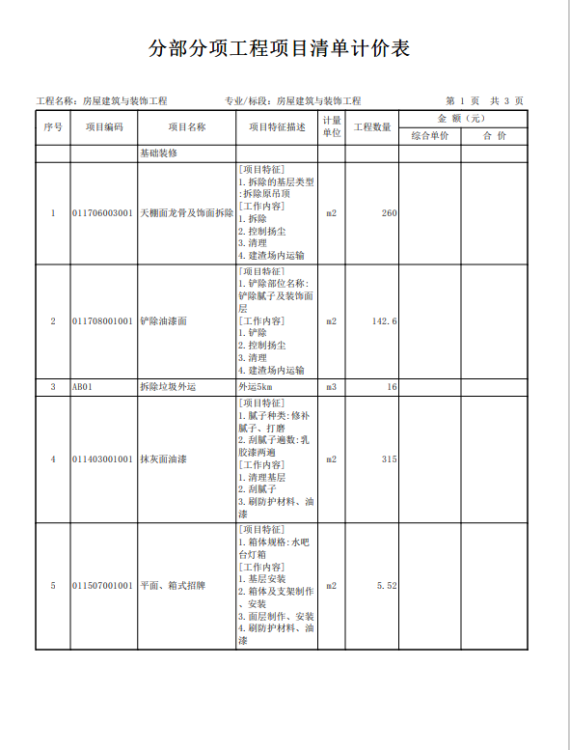
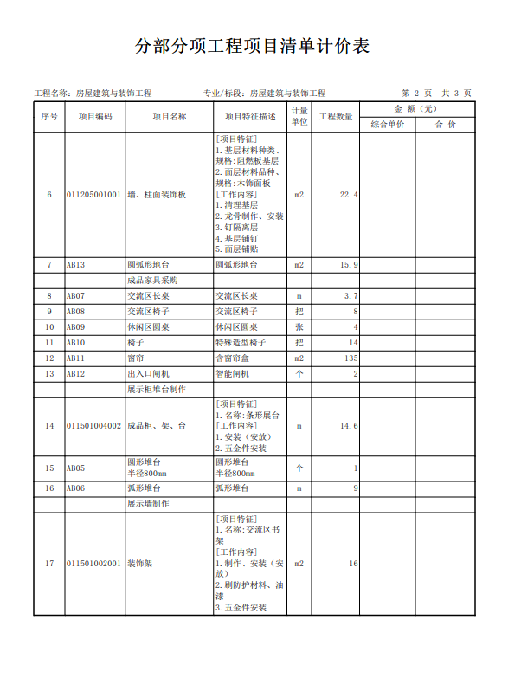
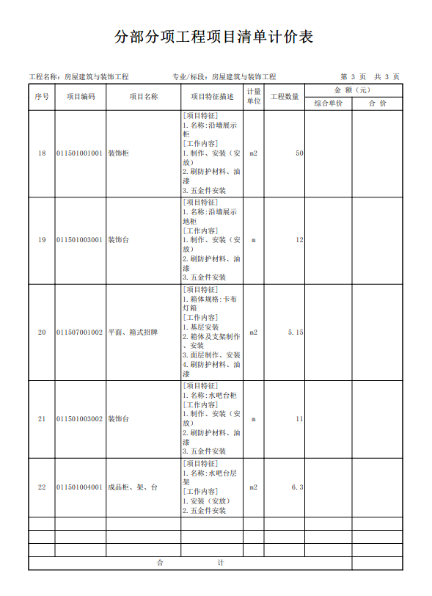
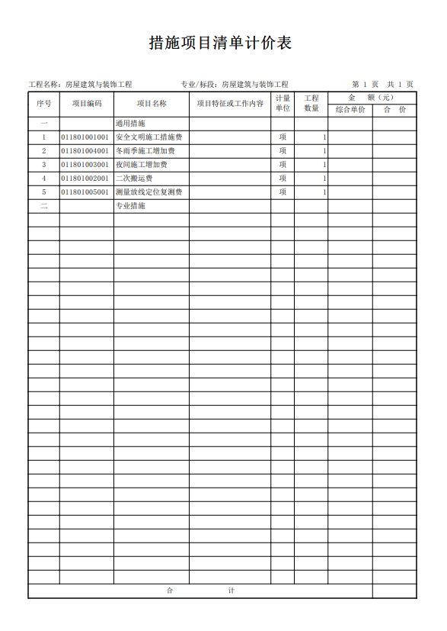
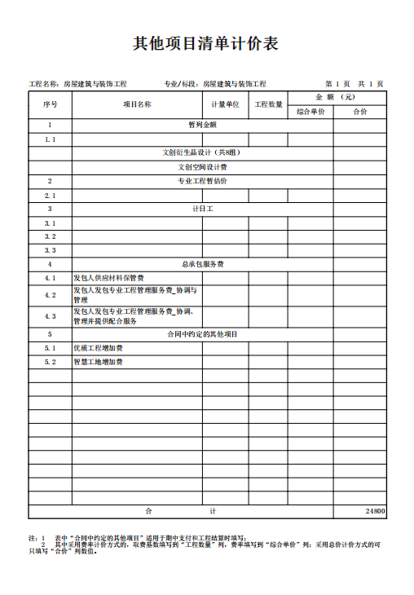
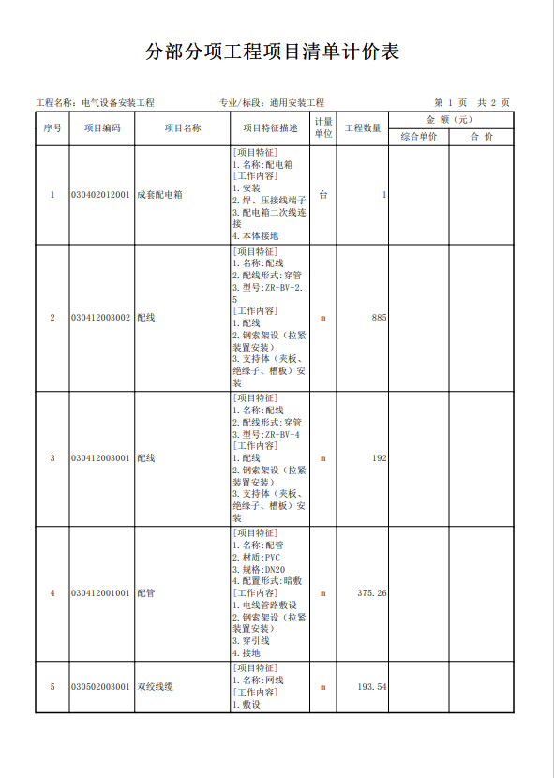
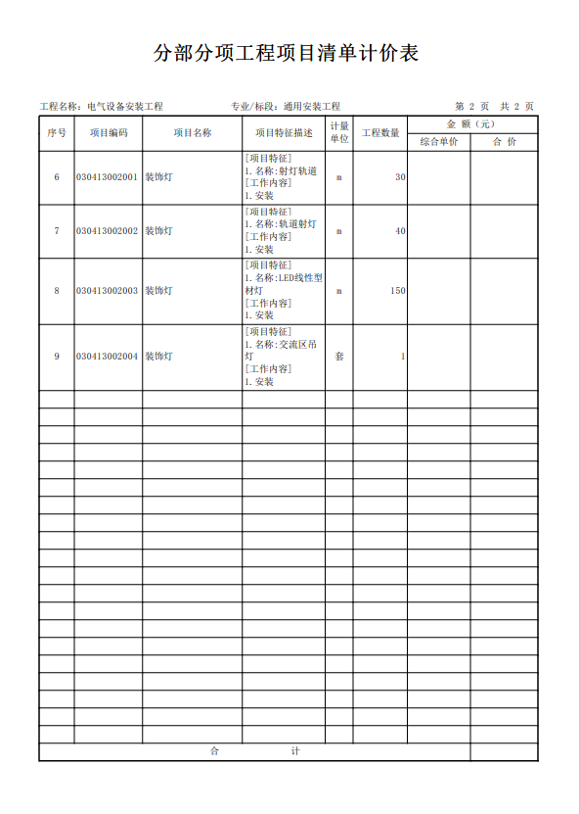
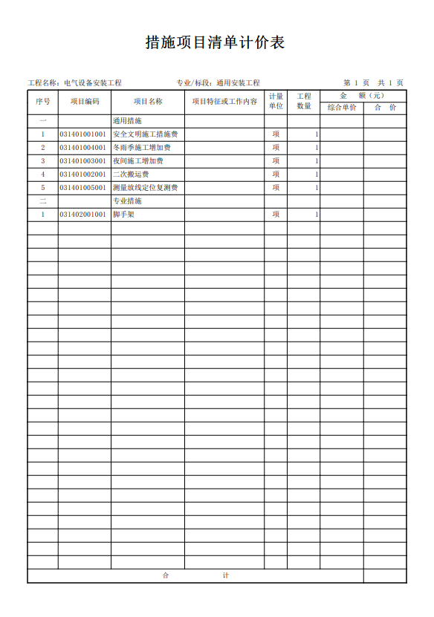
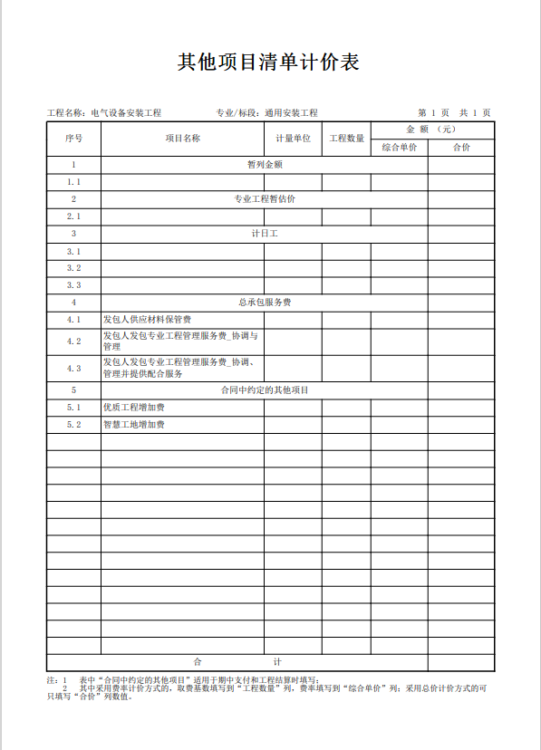
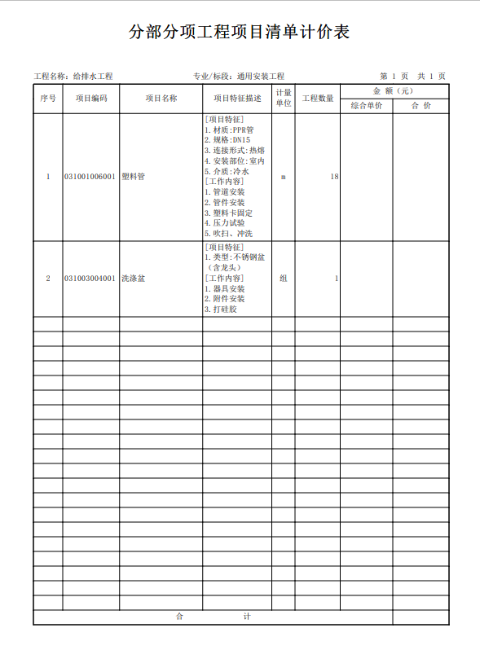
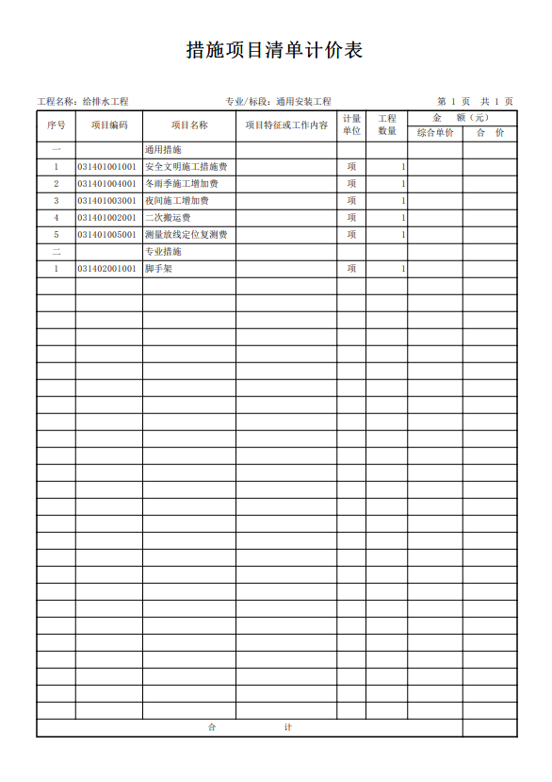
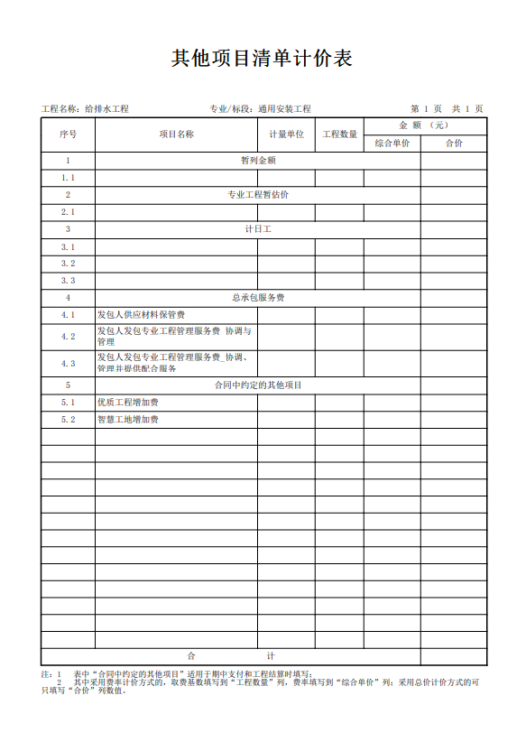

合同主要条款
（说明：本合同作为合同的基本格式，不作为最终合同，甲方有权在签订合同时对合同的相关条款及内容做进一步的细化和修改）

合
同
书

甲 方：
乙 方：
签订时间：

甲方：
乙方：
甲乙双方为明确各自的权利和义务，经友好协商，根据法律、法规之规定，现就乙方承包甲方指定功能区改造提升的工程事宜达成合同条款如下:
一、项目名称
安康博物馆文创中心建设及文创产品开发项目
二、合同价款与结算方式
1. 合同价款
本合同总价为人民币（大写）：__________ 万元（小写：¥ __________ 元）。
合同价格为甲方向乙方支付其履行本合同所有义务的固定不变总价。此价格已包括为完成本合同约定全部工作内容所需的一切费用，如：人工费、材料费（主材及辅材）、加工制作费、安装费、运输费、卸车费、垃圾清运费、保险费、管理费、利润、税金等，以及在合同明示或暗示的所有风险、责任和义务。除甲方书面同意变更的项目外，结算时合同总价不予调整。
- 结算与支付方式
结算单位：由甲方以银行转账方式向乙方支付。每次付款前，乙方须向甲方开具等额、合法的增值税普通发票。
付款计划：
1.工程合同签订后3日内，甲方向乙方支付合同总金额的40.00%。乙方开始前期定制产品工作。
2.项目实施完成后，由甲方组织验收通过后，进行项目结算审计，按结算审计金额支付剩余金额。
三、实施内容与工期
1.实施地点：安康博物馆指定位置。
2.施工周期：本合同工期为 30个日历天。
工期起算：工期自甲乙双方正式签订本合同之日起计算。此工期已包含公休日及法定节假日，乙方应在投标和施工时已充分考虑该因素。
3. 施工安全与保管：
乙方应对施工安全负全部责任，采取必要的安全防护措施，消除事故隐患。
项目实施过程中必须确保博物馆展厅内现有设施、设备及文物的绝对安全。如有任何损坏或丢失，由乙方承担全部赔偿责任。
施工期间的材料、设备等保管责任由乙方承担。
- 项目验收
1. 验收组织：项目全部施工完成后，乙方应提前 5个工作日向甲方提交书面验收申请。由甲方组织验收，乙方负责进行施工汇报并提供必要配合。
2. 验收标准：以经甲方确认的项目设计方案、施工图纸及本合同约定为验收依据。
3. 验收结果：
验收合格的，双方共同签署《项目验收报告》。
验收不合格的，乙方必须按照甲方出具的书面验收意见进行免费返工或整改，直至达到验收标准。乙方返工所造成的工期延误，由乙方承担违约责任。
五、工程保修
1. 保修期：本项目保修期为 2年，自工程最终竣工验收合格并交付甲方之日起计算。
2. 保修责任：保修期内，凡因工程或产品本身质量原因造成的任何问题，均由乙方负责免费维修或更换。
3. 响应时间：
出现紧急事故，乙方应在接到甲方通知后 12小时内到达现场抢修。
出现一般问题，乙方应在接到甲方通知后 24小时内到达现场维修。
4. 违约维修：若乙方未按上述约定及时响应或履行保修义务，甲方有权自行或委托第三方进行维修，所发生的全部费用外加 50% 的管理费，均由乙方承担。甲方有权从应支付给乙方的任何款项（如有质保金，则优先从中）直接扣除，不足部分可向乙方追偿。
六、违约责任
1. 乙方违约：
工期延误：因乙方原因导致工期延误，每逾期一日，乙方应向甲方支付合同总价款 千分之三的违约金，逾期超过 10日的，甲方有权单方解除合同，乙方除承担上述违约金外，还应赔偿由此给甲方造成的一切损失。
质量不合格：验收不合格经返工后仍不能通过验收的，甲方有权解除合同，乙方应返还甲方已支付的全部款项，并赔偿甲方损失。
其他违约：乙方未能全面履行合同其他义务的，应承担《中华人民共和国民法典》、《中华人民共和国政府采购法》规定的相应违约责任。
2. 甲方违约：甲方若未按合同约定支付款项，每逾期一日，应向乙方支付应付未付款项 千分之三 的违约金。
七、合同生效及其他
1. 本合同自双方签字并加盖公章（或合同专用章）之日起生效。
2. 本合同一式 份，具有同等法律效力，采购人（甲方）、中标服务商（乙方）、集中采购机构各执 份；政府采购监管机构备案 份，中标服务商办理结算使用 份。
3. 本合同为双方最终约定的文件。如本合同存在未尽事宜，应以本项目招标文件的相关规定为准；若招标文件亦未作要求，则由双方协商一致后，另行签订书面补充协议。

响应文件格式

政府采购项目
项目编号：

项目

响应文件

（正/副本）

供应商（单位名称及公章）：____________________________
法定代表人或被授权人（签字或盖章）：____________________________
日期：________________________________________________________
目 录
第一章 响应函
第二章 响应报价表
第三章 供应商资格证明文件
第四章 商务响应偏离表
第五章 响应方案
第六章 供应商承诺书

第一章 响应函
安康尚昊招标代理有限公司：
我单位收到贵公司 （项目名称） （项目编号） 竞争性磋商文件，经详细研究，我公司决定参加本次磋商活动。为此，我方郑重承诺以下诸点，并负法律责任。
1.愿意按照竞争性磋商文件中的全部要求，提供合格的产品及完善的技术服务，履行合同的责任和义务。
2.按照竞争性磋商文件的规定，我公司的响应投标总价为：
人民币（大写）：______________元；（小写）￥：______元；
3.我方提交的响应文件正本 份，副本 份，电子文件 份
4.我们已详细阅读了竞争性磋商文件，完全理解并同意放弃提出含糊不清和误解问题的权力。
5.如果我方在磋商后到规定的响应有效期内撤回响应文件及承诺，我们将承担相关法律责任。
6.同意向贵方提供贵方可能要求的、与本次磋商有关的任何证据资料。
7.我方承诺响应有效期为磋商后______日历日内有效。
8.所有关于本次磋商的函电，请按下列地址联系：
供应商（单位名称及公章）：_____________________
法定代表人或被授权人（签字或盖章）：_____________________
地 址：___________________________________
开户银行：___________________________________
账 号：___________________________________
电 话：___________________________________
邮 编：___________________________________
日 期：_______年_______月_______日
第二章 响应报价表
供应商名称：
项目名称： 单位：元
报价内容  投标内容 | 投标总价  （元） | 合同履行期 | 质保期
投标总价：（大写）
备注：表内投标报价以元为单位，保留小数点后两位。
备注：
投标人所报的价格应考虑到可能发生的所有与完成本项目相关服务及履行合同义务有关的一切费用。

供应商（单位名称及公章）：____________________________
法定代表人或被授权人（签字或盖章）：____________________________
日 期：_______年_______月_______日

- 供应商资格证明文件

1.具有独立承担民事责任能力的法人、非法人组织或自然人，提供合法有效的营业执照/事业单位法人证书/专业服务机构执业许可证/民办非企业单位登记证书等相关证明，自然人参与的提供其身份证明。
2.法定代表人参加投标的，须提供本人身份证原件或复印件加盖供应商公章（附到资格证明文件中）；法定代表人授权他人参加投标的须提供以下资格证明文件：①法定代表人委托授权书原件②被授权代表的身份证原件或复印件加盖供应商公章（附到资格证明文件中）。
3.信用记录：投标人通过“信用中国”网站（www.creditchina.gov.cn)、中国政府采购网（www.ccgp.gov.cn）等渠道查询相关主体无失信记录。对列入失信被执行人、重大税收违法案件当事人名单、政府采购严重违法失信行为记录名单的投标人，将拒绝其参与政府采购活动；以“信用中国”网站（www.creditchina.gov.cn）或中国政府采购网（www.ccgp.gov.cn) 查询结果为准。
4..书面声明：投标人必须提供参加政府采购活动前3年内在经营活动中没有重大违法记录的书面声明。
5.财务状况报告：提供2023年度或2024年度经审计的财务审计报告或投标截止时间前六个月内基本开户银行出具的资信证明（成立时间至提交响应文件截止时间不足一年的可提供成立后任意时段的资产负债表）。
6.社会保障资金缴纳证明：提供2025年1月至今任意一个月社会保障资金缴存单据或社保机构开具的社会保险参保缴费情况证明，依法不需要缴纳社会保险资金的单位应提供相关证明材料，单据或证明上应有社保机构或代收机构的印章（成立时间至提交响应文件截止时间不足三个月的可不提供）。
7.税收缴纳证明：提供2025年1月至今任意一个月缴纳的纳税证明或完税证明，依法免税或缓缴的单位应提供相关证明材料，纳税证明或完税证明上应有代收机构或税务机关的公章或业务专用章（成立时间至提交响应文件截止时间不足三个月的可不提供）。
8.供应商须具备建筑工程施工总承包三级及以上资质或建筑装修装饰工程专业承包二级及以上资质和有效的安全生产许可证，并在人员配备、设备等方面具备相应的服务能力；
9.拟派项目经理须具有建筑工程专业二级及以上注册建造师证书及安全考核证书齐全有效；拟派项目经理须在本单位注册，并提供无不良信用记录和无在建工程承诺书。
10.本项目专门面向中小企业采购，投标人须提供《中小企业声明函》。
11.本项目不接受联合体投标。
法定代表人证明书

致：
企  业  法  人 | 企业名称
企  业  法  人 | 法定地址
企  业  法  人 | 邮政编码
企  业  法  人 | 工商登记机关
企  业  法  人 | 税务登记机关
企  业  法  人 | 机构代码证号
法定代表人 | 姓名 |  |  | 性别
法定代表人 | 职务 |  |  | 联系电话
法定代表人 | 传真
法定代表人身份证复印件 | （粘贴处） |  | 法定代表人签字或盖章
法定代表人身份证复印件 |  |  | （公章）  年 月 日

法人授权委托书
致：安康尚昊招标代理有限公司
本授权书声明：注册于（ 工商行政管理局名称）之（委托单位全称） 的法定代表人（姓名、性别）授权本公司的（被授权人姓名、性别、职务）为合法代理人，就贵方组织的有关（项目名称 ）（项目编号： ）的投标、洽谈、执行等具体事务，签署全部有关投标文件、文书、协议、合同，本公司对被授权人在本项目中的签名承担全部法律责任。本授权书自开标会议之日起计算有效期为 天。
委托单位： （公章） 法定代表人（签字或盖章）：
签发日期： 年 月 日
附：被授权人姓名： 性别： 职务：
联系地址： 联系电话：
传真：
法定代表人/被授权人身份证复印件
法定代表人身份证复印件（正面） | 被授权人身份证复印件（正面）
法定代表人身份证复印件（反面） | 被授权人身份证复印件（反面）
说明：
1．本授权书有效期自开标大会之日计算不得少于九十天。
2．授权书内容填写要明确，文字要工整清楚，涂改无效。

无重大违法记录声明
安康尚昊招标代理有限公司：
我方愿响应贵方 年 月 日发布的 项目（项目编号： ）公告内容，参与投标，提供采购人需求中规定的全部内容。作为参加本次政府采购活动的投标人，郑重承诺：
1．我方参加本次政府采购活动近三年内，在经营活动中没有重大违法记录及其他违法采购活动记录，未被列入失信被执行人名单，未被列入重大税收违法案件记录名单，未被列入政府采购严重违法失信行为记录名单。
2．我方参与本次政府采购活动近三年内：没有处于被行政主管部门取消投标资格的处罚期内；没有处于财产被接管、冻结、破产的状态；在近三年内没有行政主管部门已书面认定的重大质量问题；没有在近三年内被人民法院判决犯有行贿罪的记录。
本公司对上述承诺的真实性负责，如有虚假，我方自行承担一切后果及法律责任。
注：在对响应文件中此声明函真实性和有效性进行审查、验证时，如有造假/情况不一致/未按要求提供的，按无效文件处理。

供应商（单位名称及公章）：____________________
法定代表人或被授权人（签字或盖章）：____________________
日 期：________年________月________日
投标人非联合体投标声明

安康尚昊招标代理有限公司：
我方愿响应贵方 年 月 日发布的 项目（项目编号： ）招标内容，参与投标，提供采购人需求中规定的全部内容。本公司就参加投标工作，做出郑重声明：
1.本公司保证在本项目投标中不与其他单位围标、串标，不出让投标资格，不向采购人、采购代理机构和磋商小组成员行贿。
2.本公司保证本项目并非联合体投标，本项目服务由本公司独立承担。
本公司违反上述保证，或本声明陈述与事实不符，经查实，我方自行承担一切后果及法律责任。
特此声明。

供应商（单位名称及公章）：____________________
法定代表人或被授权人（签字或盖章）：____________________
日 期：________年________月________日
中小企业声明函（工程、服务）
本公司（联合体）郑重声明，根据《政府采购促进中小企业发展管理办法》（财库﹝2020﹞46 号）的规定，本公司（联合体）参加（单位名称）的（项目名称）采购活动，工程的施工单位全部为符合政策要求的中小企业（或者：服务全部由符合政策要求的中小企业承接）。相关企业（含联合体中的中小企业、签订分包意向协议的中小企业）的具体情况如下：
1. （标的名称） ，属于（采购文件中明确的所属行业）； 承建（承接）企业为（企业名称），从业人员 人，营业收入为 万元，资产总额为 万元¹，属于 （中型企业、小型企业、微型企业）；
2. （标的名称） ，属于（采购文件中明确的所属行业）；承建（承接）企业为（企业名称），从业人员 人，营业收入为 万元，资产总额为 万元，属于
（中型企业、小型企业、微型企业）；
……
以上企业，不属于大企业的分支机构，不存在控股股东为大企业的情形，也不存在与大企业的负责人为同一人的情形。
本企业对上述声明内容的真实性负责。如有虚假，将依法承担相应责任。
企业名称（盖章）：
日 期：

注：¹从业人员、营业收入、资产总额填报上一年度数据，无上一年度数据的新成立企业可不填报。

中小企业声明函（货物）
本公司（联合体）郑重声明，根据《政府采购促进中小企业发展管理办法》（财库﹝2020﹞46号）的规定，本公司 （联合体）参加（单位名称）的（项目名称）采购活动，提供的货物全部由符合政策要求的中小企业制造。相关企业 （含联合体中的中小企业、签订分包意向协议的中小企业） 的具体情况如下：
1.（标的名称） ，属于（采购文件中明确的所属行业） 行业；制造商为（企业名称），从业人员 人，营业收入为 万元，资产总额为 万元 ¹，属于（中型企业、小型企业、微型企业）；
2. （标的名称） ，属于（采购文件中明确的所属行业） 行业；制造商为（企业名称），从业人员 人，营业收入为 万元，资产总额为 万元，属于（中型企业、小型 企业、微型企业）；
……
以上企业，不属于大企业的分支机构，不存在控股股东为大企业的情形，也不存在与大企业的负责人为同一人的情形。
本企业对上述声明内容的真实性负责。如有虚假，将依法承担相应责任。

企业名称（盖章）：
日 期：

注：¹从业人员、营业收入、资产总额填报上一年度数据，无上一年度数据的新成立企业可不填报。

- 商务响应偏离表

商务响应偏离表
序号 | 磋商文件商务要求 | 响应文件商务应答 | 偏离  （无/正/负） | 偏离简述
1
2
3
...
注：对招标文件中要求的商务条款逐条响应并详细说明。

供应商（单位名称及公章）：____________________________
法定代表人或被授权人（签字或盖章）：________________________
日 期：_______年_______月______日

第五章 响应方案
参照磋商文件的《评审方法和程序》各条款的要求，结合《采购内容及要求》和编制的响应方案，响应方案由供应商自行编写，无具体格式，包含但不限于以下内容：
1.概念设计与文化适配性
2.文创开发
3.施工方案及保障措施
4.拟投产品选用情况
5.业绩
6.售后服务
7.投标供应商认为有必要说明的其他问题
……

拟投入人员情况表
序号 | 姓 名 | 性别 | 年龄 | 学历 | 工作  年限 | 拟担任的职务 | 岗位  情况

供应商（单位名称及公章）：____________________
法定代表人或被授权人（签字或盖章）：____________________
日 期：________年________月________日

业绩
序号 | 项目名称 | 合同标的产品 | 合同签订  时间 | 采购单位名称 | 联系人及电话
1
2
3
4
5
…
注：1.投标人应如实列出以上情况，如有隐瞒，一经查实将导致其报价申请被拒绝。
2.投标人应提供双方签订的合同（合同复印件加盖公章装订在响应文件中）。

供应商（单位名称及公章）：____________________
法定代表人或被授权人（签字或盖章）：____________________
日 期：________年________月________日

第六章 供应商承诺书
政府采购供应商拒绝政府采购领域商业贿赂承诺书

为响应党中央、国务院关于治理政府采购领域商业贿赂行为的号召，我单位在此庄严承诺：
1.在参与政府采购活动中遵纪守法、诚信经营、公平竞标。
2.不向采购人、招标代理机构和政府采购评审专家进行任何形式的商业贿赂以谋取交易机会。
3.不向政府采购招标代理机构和采购人提供虚假资格文件或采用虚假应标方式参与政府采购市场竞争并谋取成交、成交。
4.不采取“围标、陪标”等商业欺诈手段获得政府采购定单。
5.不采取不正当手段诋毁、排挤其他供应商。
6.不再提供商品和服务时“偷梁换柱、以次充好”损害采购人的合法权益。
7.不与采购人、招标代理机构政府采购评审专家或其他供应商恶意串通，进行质疑和投诉，维护政府采购市场秩序。
8.尊重和接受政府采购监督管理部门的监督和政府招标代理机构招标要求，承担因违约行为给采购人造成的损失。
9.不发生其他有悖于政府采购公开、公平、公正和诚信原则的行为。

承诺单位： （盖章）
全权代表： （签字或盖章）
地 址：
邮 编：
电 话：

年 月 日

承诺书Ⅱ
致：安康尚昊招标代理有限公司
为了诚实、客观、有序地参与政府采购活动，愿就以下内容作出承诺：
1.参加采购代理机构组织的政府采购活动时，严格按照磋商文件的规定和要求提供所需的相关材料，并对所提供的各类资料的真实性负责，不虚假应标，不虚列业绩。
2.尊重参与政府采购活动各相关方的合法行为，接受政府采购活动依法形成的意见、结果。
3.依法参加政府采购活动，不围标、串标，维护市场秩序。近三年因项目质量问题的不法行为记录为 次（没有填零），如有隐瞒实情，愿承担一切责任及后果。
4.作为参加贵公司组织的采购项目的响应单位，本公司承诺：在参加本项目磋商之前不存在被依法禁止经营行为、财产被接管或冻结的情况，如有隐瞒实情，愿承担一切责任及后果。
5.近三年受到有关行政主管部门的行政处理、不良行为记录为 次（没有填零），如有隐瞒实情，愿承担一切责任及后果。
6.参加本次磋商提交的所有资格证明文件及业绩证明是真实的、有效的，如有隐瞒实情，愿承担一切责任及后果。
7.积极推动政府采购活动健康开展，对采购活动有疑问、异议时，按法律规定的程序实名（加盖单位章和法定代表人签名）反映情况，不恶意中伤、无事生非，以和谐、平等的心态参加政府采购活动。
8.认真履行成交单位应承担的责任和义务，全面执行采购合同规定的各项内容，保质保量地按时提供采购物品。
若本企业（单位）发生有悖于上述承诺的行为，愿意接受《中华人民共和国政府采购法》和《中华人民共和国政府采购法实施条例》中对响应单位的相关处理。
本承诺是采购项目响应文件的组成部分。
承诺单位： （盖章）
全权代表： （签字或盖章）
日 期： 年 月 日

安康尚昊招标代理有限公司

地 址：安康市高新区高新观澜8幢2单元801室
邮 编：725000
电 话：15991480332
公司名称：安康尚昊招标代理有限公司
开户银行：中国建设银行股份有限公司安康分行营业部
账 号：61050166371100000492

T8

